GASCONHA VASCONIA - BASKONIA

Novempopulània - Lo ducat de Vasconia jos lo regnat deu duc Guilhèm Sanç au X^{au} sègle
La Gasconha lingüistica a la fin deu sègle XIX^{au}

Novenpopulania - Baskoniako dukerria Gilen Antsoren menpean, X. mendean
Gaskoinia linguistikoa XIX. mendearen amaieran

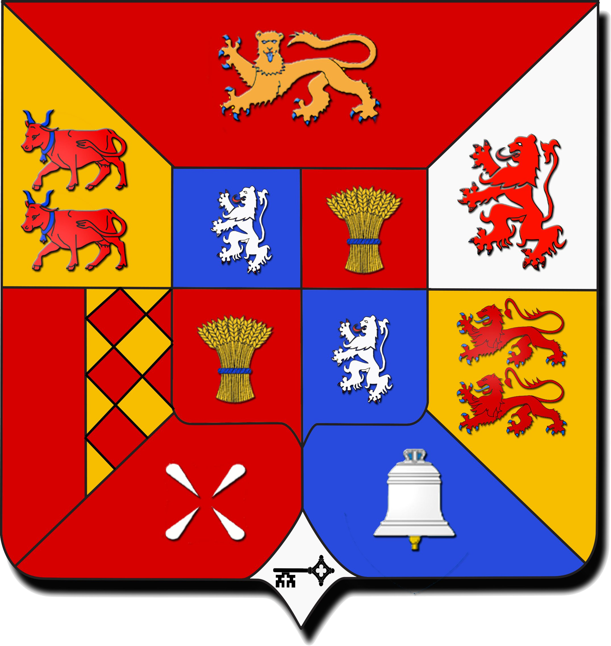
Blason sintetic deus país gascons

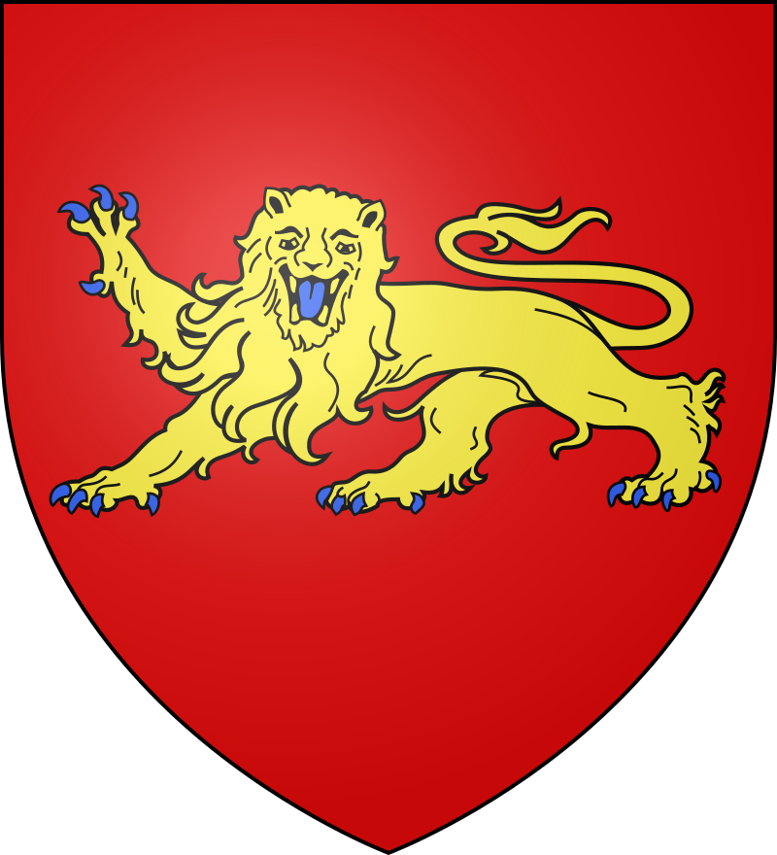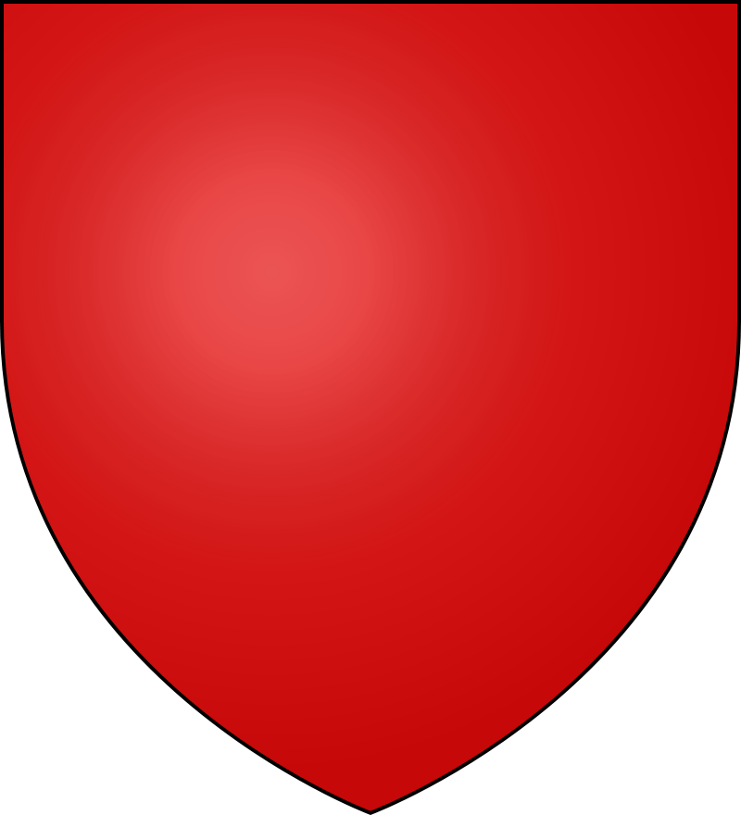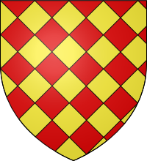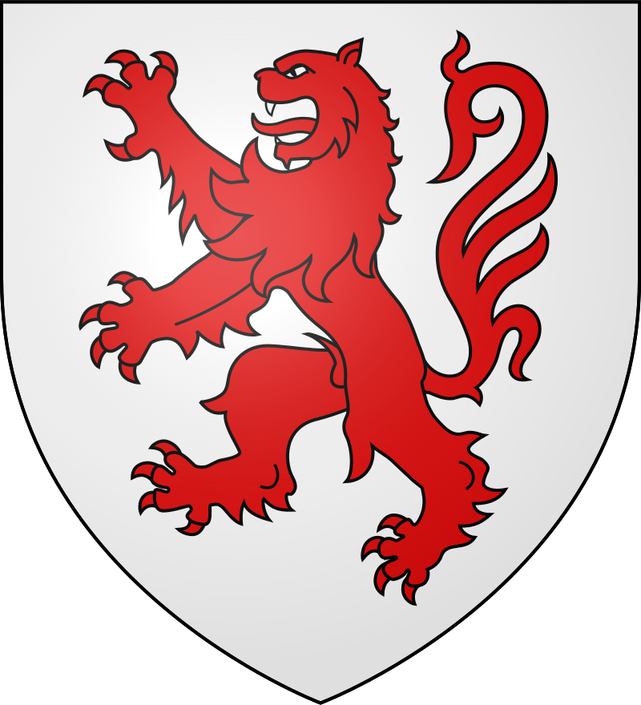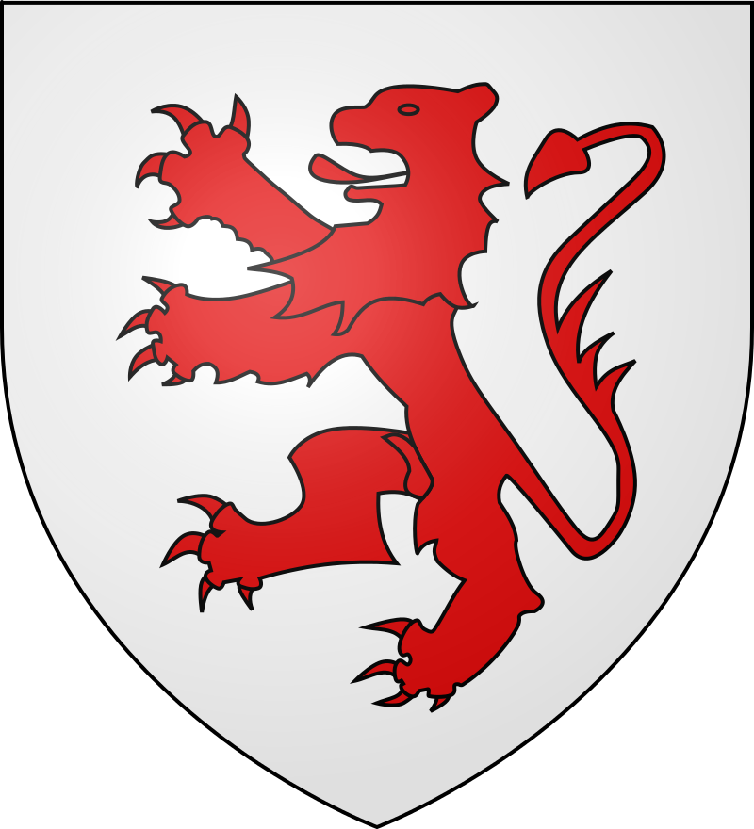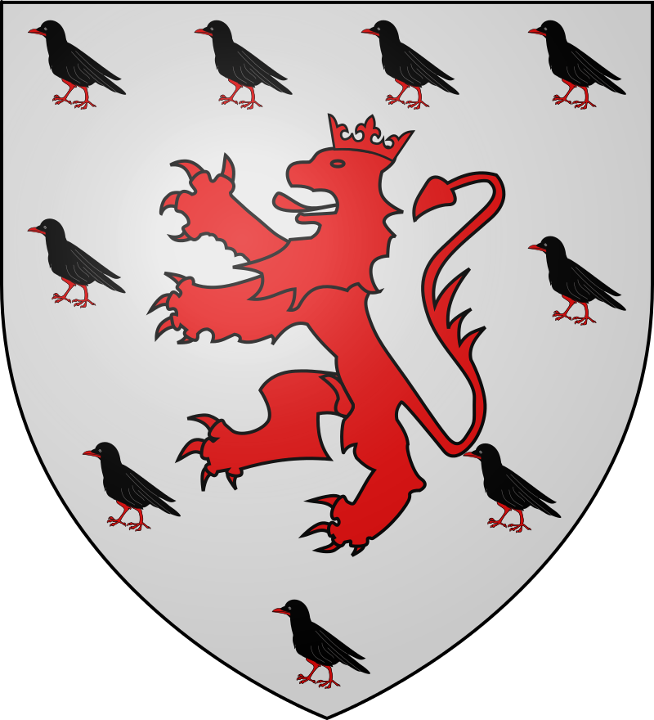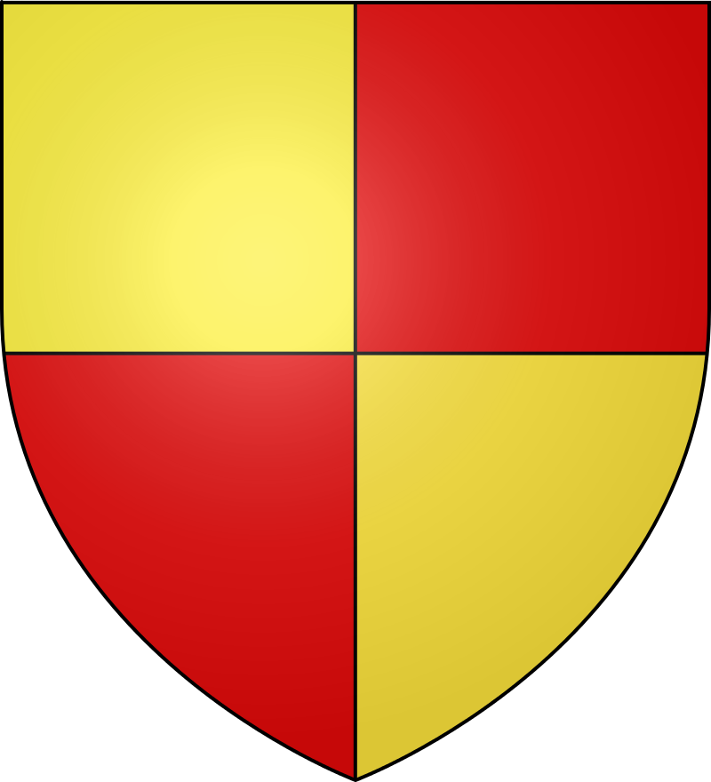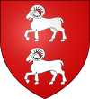
Bordalés Labrit Marçan Armanhac Fesençac Pardiac Astarac Lomanha

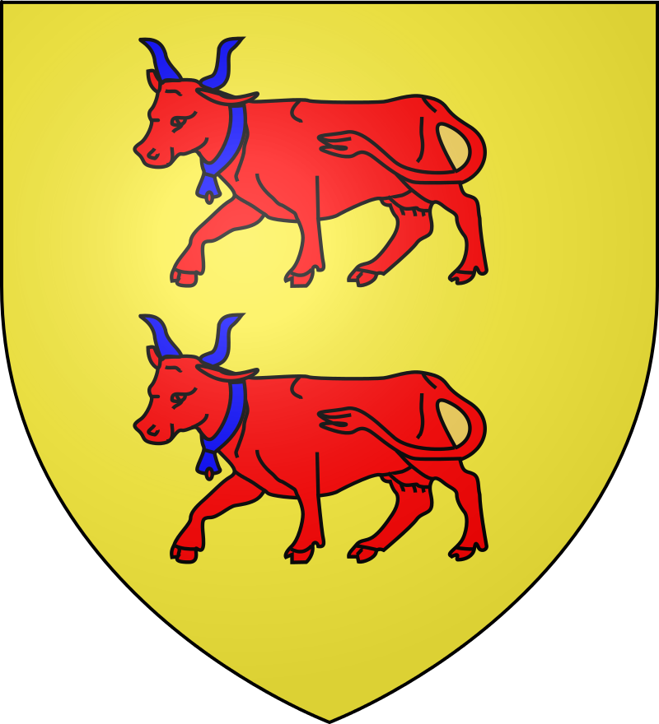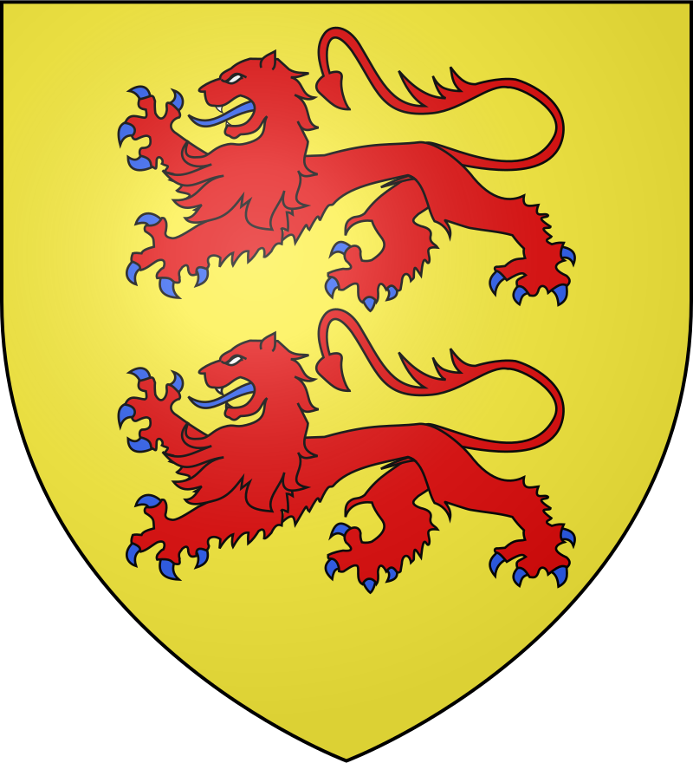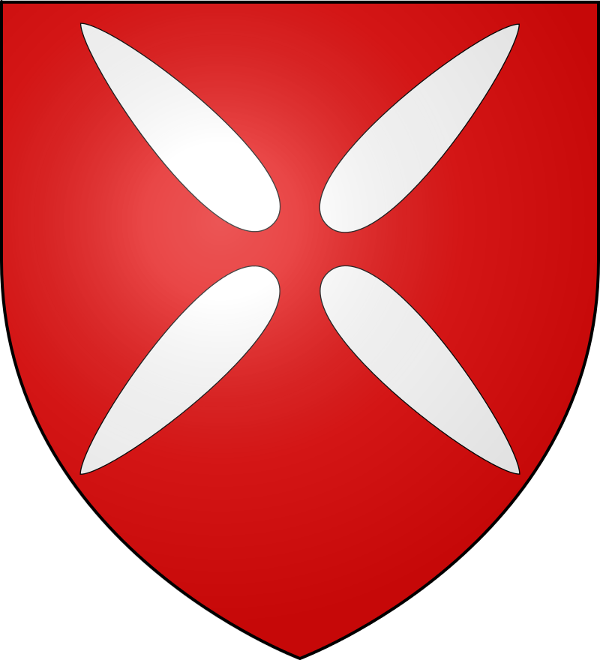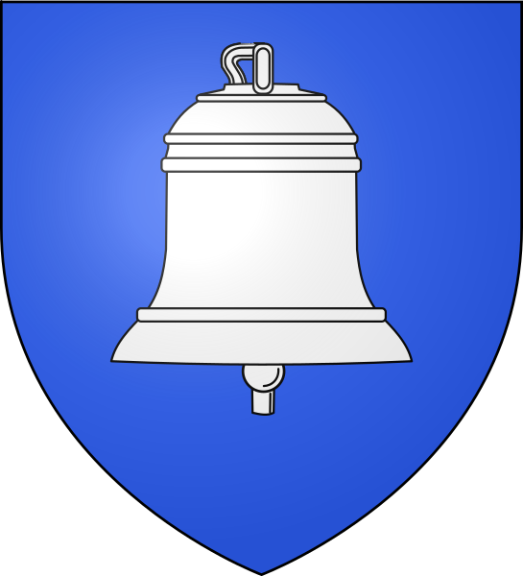
Biarn Bigòrra Comenge Coseran Aran

Euskal Herria

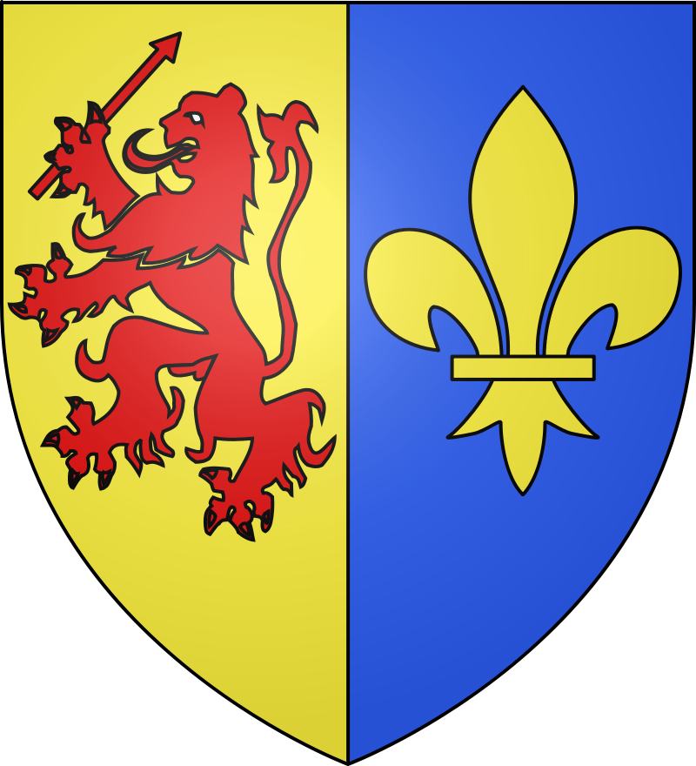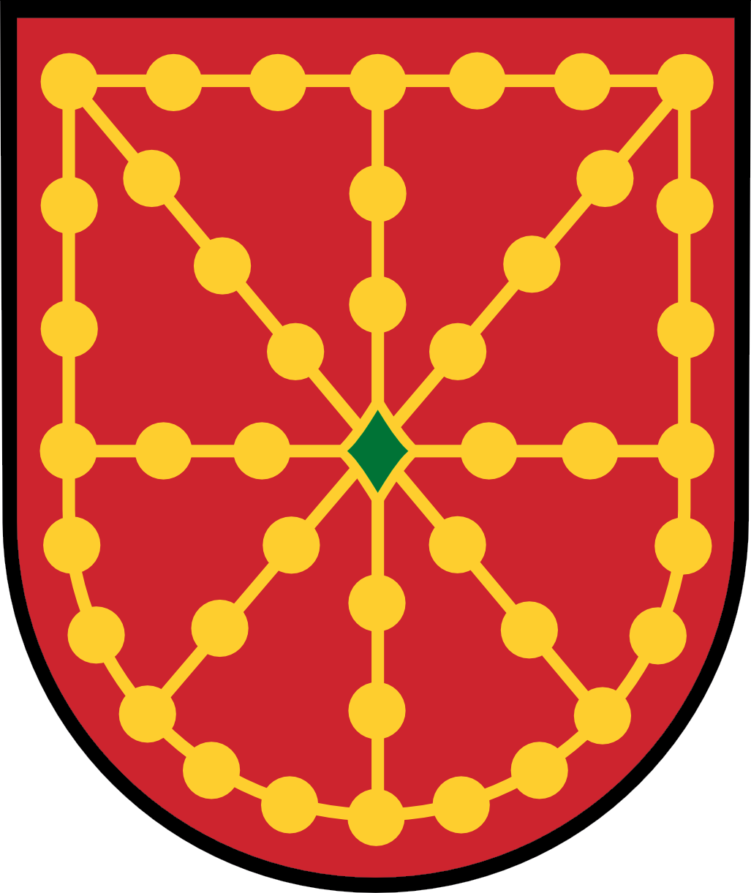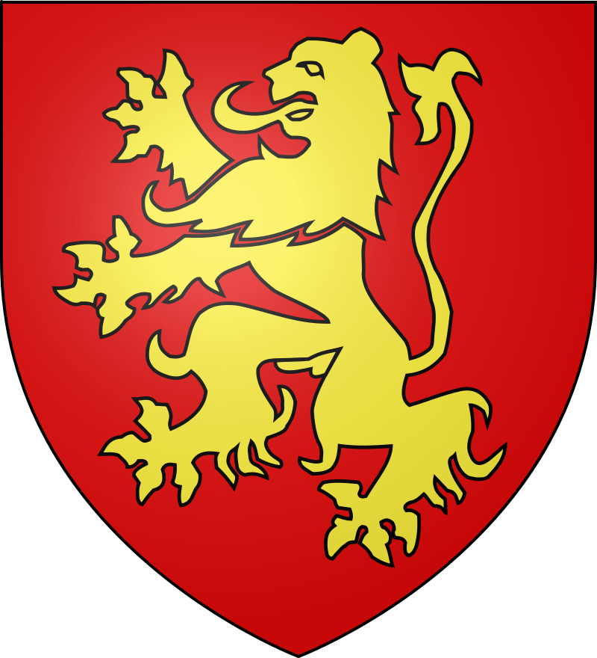
Lapurdi Nafarroa Xiberoa

TOTS AMASSA - OROK BAT - TOZ CHUNTOS - TODOS JUNTOS - TOUS ENSEMBLE

Halip Lartiga – Philippe Lartigue

2019

Limites de la Novempopulanie

Ce sont bien entendu des limites approximatives dans la mesure où, pour ces époques lointaines, on ne peut rien assurer et sûrement pas tracer des frontières précises, comme le sont celles de nos Etats modernes. Cependant, les données historiques et toutes les recherches effectuées par les historiens permettent d’avoir une idée de ce que devait être cette frontière séparant les Aquitains/Novempopulaniens de leurs voisins. Les écrits antiques, la toponymie et la linguistique sont des aides précieuses. Enfin, les limites des anciens diocèses de l’Eglise catholique sont également des indications. Nous dirons que la limite ainsi tracée est une indication probable, sans rien affirmer de plus.
Cette limite, de couleur grise, apparaît dans sa quasi totalité sur la carte. L’Aquitaine antique, devenue Novempopulanie, étant la préfiguration du duché de Vasconie médiéval et de la Gascogne moderne, nous avons fait ce choix de présenter l’intégralité de son contour car elle fonde l’identité gasconne.

Gironde 33. Le Porge, Le Temple, Lanton, Audenge, Marcheprime, Mios, Salles, Lugos, Belin (la commune de Beliet n’a été jumelée à Belin qu’en 1974).

Landes 40. Mano, Argelouse, Sore.

Gironde 33. Bourideys, Préchac, Uzeste, Le Nizan, Mazères, Toulenne, Langon, Saint-Pierre-de-Mons, Saint-Pardon-de-Conques, Saint-Loubert, Caudrot, Sainte-Foy-la-Longue, Saint-Laurent-du-Bois, Saint-Félix-de-Foncaude, Saint-Sulpice-de-Pommiers, Saint-Brice, Daubèze, Frontenac, Lugasson, Bellefond, Jugazan, Rauzan, Saint-Aubin-de-Branne, Lugaignac, Branne, Cabara, Saint-Jean-de-Blaignac, Saint-Vincent-de-Pertignas, Sainte-Florence, Civrac-sur-Dordogne, Saint-Pey-de-Castets, Mouliets-et-Villemartin, Flaujagues, Juillac, Pessac-sur-Dordogne, Gensac, Massugas, Pellegrue, Esclottes (47), Sainte-Colombe-de-Duras (47), Dieulivol, Cours-de-Monségur, Taillecavat, Saint-Vivien-de-Monségur.

Lot-et-Garonne 47. Saint-Géraud, Caubon-Saint-Sauveur, Castelnau-sur-Gupie, Mauvezin-sur-Gupie, Beaupuy, Sainte-Bazeille, Gaujac, Montpouillan, Fourques-sur-Garonne, Samazan, Bouglon, Grézet-Cavagnan, Labastide-Castel-Amouroux, Casteljaloux, Beauziac, Saint-Martin-Curton.

Gironde 33. Saint-Michel-de-Castelnau, Lartigue, Giscos.

Landes 40. Maillas, Losse, Lubbon, Arx.

Lot-et-Garonne 47. Boussès, Sos, Sainte-Maure-de-Peyriac.

Gers 32. Labarrère, Castelnau-d’Ausan, Caseneuve, Lagraulet-du-Gers, Lauraët, Mouchan, Valence-sur-Baïse, Maignaut-Tauzia, Saint-Puy, Roquepine, Blaziert, Marsolan, Lagarde, Laroque-Engalin, Berrac, Pouy-Roquelaure, Saint-Mézard, Pergain-Taillac, Sempesserre, Gimbrède, Sistèls (82), Saint-Antoine.

Tarn-et-Garonne 82. Auvillar, Saint-Michel, Merles, Saint-Nicolas-de-la-Grave, Caumont, Saint-Arroumex, Lavit, Maumusson.

Gers 32. Castéron, Gaudonville, Tournecoupe, Estramiac, Homps, Montfort, Labrihe, Sérempuy, Mansempuy, Saint-Antonin, Saint-Sauvy, Sainte-Marie, Aubiet, Juilles, Saint-Caprais, Aurimont, Tirent-Pontéjac, Saramon, Mongauzy, Gaujac, Sabaillan, Cadeillan.

Haute-Garonne 31. Boissède, L’Isle-en-Dodon, Anan, Saint-Frajou, Fabas, Salerm, Saint-André, Boussan, Montoulieu, Alan, Le Fréchet, Mancioux, Roquefort-sur-Garonne, Ausseing.

Ariège 09. Fabas, Tourtouse, Lasserre, Montardit, Contrazy, Montesquieu-Avantès, Lescure, Rimont, Montseron, Durban-sur-Arize, Allières, Labastide-de-Sérou, Cadarcet, Alzen, Montagagne, Sentenac-de-Sérou, Boussenac, Massat, Le Port, Aulus.

Le Val d’Aran dans sa totalité.

Communauté forale de Navarre. L’extrême nord de l’actuelle Navarre était dans le territoire des Tarbelles, en Novempopulanie. Il fut ensuite de l’évêché primitif d’Aqua Tarbellicae, du duché de Gascogne et par la suite de l’évêché de Labourd-Bayonne jusqu’à la fin du XVIème siècle. La limite était donc la ligne de partage des eaux entre Atlantique et Méditerranée. Il s’agit des municipalités suivantes : Luzaide, Baztan, Bertizarana, Donamaria, Oitz, Urrotz, Labaien, Saldias, Eratsun, Ezkurra, Leitza, Areso.

Province de Guipuscoa. Les mêmes remarques faites pour le nord-ouest de la Navarre sont valables pour toute la partie nord-est du Guipuscoa. La vallée de l’Urumea était la limite du duché, le long d’une ligne incluant Donostia, Lasarte-Oria, Andoain, Billabona, Berrobi, Belauntza, Leaburu, Gaztelu, Orexa. En faisaient donc partie, outre les municipalités déjà citées, Hondarribia, Irun, Pasaia, Lezo, Oiartzun, Errenteria, Hernani, Urnieta, Astigarraga, Elduain et Berastegi.

Limites du duché de Vasconie aux Xème et XIème siècles

Ce sont des limites idéales, en quelque sorte, de l’époque à laquelle Guillaume Sanche et son frère Sanche Guillaume, ducs de Vasconie et comtes de Bordeaux, voulurent restaurer le duché dans son intégralité alors qu’il était déjà soumis à des forces centrifuges annonciatrices de son déclin et de sa disparition. Ils essayèrent de rétablir une autorité, au moins morale, sur des vassaux qui s’émancipaient de plus en plus. La frontière est signifiée par un trait de couleur mauve qui n’apparaît que lorsqu’elle ne correspond pas à celle de la Novempopulanie. Guillaume Sanche intégra l’Agenais et le comté de Bordeaux au duché de Vasconie. On peut cependant supposer que les deux premiers comtes de Bordeaux, Seguin Ier et Seguin II, étaient également comtes de Vasconie et que le Bordelais fut en Vasconie dès cette époque.

Gironde 33. Tout le département était du duché de Gascogne sauf la commune Saint-Avit- Saint-Nazaire.

Lot-et-Garonne 47. Pratiquement tout le département fut du duché gascon sauf les communes d’Agnac, Cahuzac, Castillonès, Cavarc, Doudrac, Douzains, Ferrensac, Lalandusse, Mazières-Naresse, Parranquet, Rayet, Rives, Saint-Quentin-du-Dropt, Saint-Martin-de-Villeréal et Tourliac.

Lot 46. Saux et Valprionde étaient du duché de Gascogne.

Tarn-et-Garonne 82. La limite du duché de Gascogne englobait les communes de Valeilles, Montaigu (faussement dit de Quercy), Belvèze, une enclave aujourd’hui sur la commune de Toufailles (Saint-Gervais), Montagudet, Lacour, Valence, Goudourville, Pommevic, Merles, Saint-Nicolas-de-la-Grave, Caumont, Saint-Arroumex, Lavit et Maumusson.

Gers 32. Les communes suivantes faisaient limite, côté duché de Gascogne. Castéron, Gaudonville, Tournecoupe, Estramiac, Homps, Montfort, Labrihe, Sérempuy, Mansempuy, Saint-Antonin, Saint-Sauvy, Sainte-Marie, Aubiet, Juilles, Saint-Caprais, Aurimont, Tirent-Pontéjac, Blanquefort, Saramon, Mongauzy, Gaujac, Sabaillan et Cadeillan.

Haute-Garonne 31. La limite du duché de Gascogne était constituée, côté gascon, des communes suivantes. Boissède, L’Isle-en-Dodon, Anan, Saint-Frajou, Fabas, Salern, Saint-André, Boussan, Montoulieu, Alan, Le Fréchet, Mancioux, Roquefort-sur-Garonne et Ausseing.

Ariège 09. Etaient dans le duché de Gascogne Fabas, Tourtouse, Lasserre, Montardit, Contrazy, Montesquieu-Avantès, Lescure, Rimont, Montseron, Durban-sur-Arize, Allières, Labastide-de-Sérou, Cadarcet, Alzen, Montagagne, Sentenac-de-Sérou, Boussenac, Massat, Le Port et Aulus.

Le Val d’Aran dans sa totalité.

Communauté forale de Navarre. L’extrême nord de l’actuelle Navarre était dans le territoire des Tarbelles, en Novempopulanie. Il fut ensuite de l’évêché primitif d’Aqua Tarbellicae, du duché de Gascogne et par la suite de l’évêché de Labourd-Bayonne jusqu’à la fin du XVIème siècle. La limite était donc la ligne de partage des eaux entre Atlantique et Méditerranée. Il s’agit des municipalités suivantes : Luzaide, Baztan, Bertizarana, Donamaria, Oitz, Urrotz, Labaien, Saldias, Eratsun, Ezkurra, Leitza, Areso.

Province de Guipuscoa. Les mêmes remarques faites pour le nord-ouest de la Navarre sont valables pour toute la partie nord-est du Guipuscoa. La vallée de l’Urumea était la limite du duché, le long d’une ligne incluant Donostia, Lasarte-Oria, Andoain, Billabona, Berrobi, Belauntza, Leaburu, Gaztelu, Orexa. En faisaient donc partie, outre les municipalités déjà citées, Hondarribia, Irun, Pasaia, Lezo, Oiartzun, Errenteria, Hernani, Urnieta, Astigarraga, Elduain et Berastegi.

Limites de la Gascogne sous l’Ancien Régime d’après Jean-Joseph Expilly (ces limites ne sont pas indiquées sur la deuxième version de la carte, par souci de lisibilité)

Après la disparition du duché de Vasconie, absorbé par les ducs d’Aquitaine à la fin du XIème siècle, les limites de ce qu’on appela désormais Gascogne furent de plus en plus fluctuantes pendant tout le Moyen Âge central et tardif. Les limites civiles et religieuses se mêlaient inextricablement et il est très difficile de tracer une frontière pérenne et précise. Le trait de couleur orange est une indication de ce qui était généralement considéré comme étant gascon sous l’Ancien Régime, la notion de Guyenne venant souvent compliquer les choses puisque, pour la partie occidentale de notre région, les deux appellations furent utilisées en concurrence et parfois même en synonimie. Ce trait orange n’apparaît que lorsque la limite diffère de celle du duché ou de la Novempopulanie. Comme pour les autres limites, il recouvre le tracé des fleuves et rivières quand il est identique à eux.

Gironde. Le Porge, Arès, Lanton, Audenge, Biganos (et Marcheprime qui en faisait partie), Mios, Le Barp, Saucats, Saint-Morillon, Saint-Michel-de-Rieufret, Illats, Pujols-sur-Ciron, Toulenne, Langon, Saint-Pierre-de-Mons, Saint-Pardon-de-Conques, Saint-Loubert, Castets-en-Dorthe, Castillon-de-Castets, Barie, Bassanne, Floudès, Blaignac, Fontet, Hure.

Lot-et-Garonne. Meilhan-sur-Garonne, Couthures-sur-Garonne, Marcellus, Gaujac, Fourques-sur-Garonne, Caumont-sur-Garonne, Le Mas-d’Agenais, Lagruère, Villeton, Monheurt, Saint-Léger, Buzet-sur-Baïse, Thouars, Feugarolles, Saint-Laurent, Montesquieu, Sérignac-sur-Garonne, Sainte-Colombe-en-Bruilhois, Brax, Le Passage, Moirax, Lairac, Sauveterre-Saint-Denis, Caudecoste, Saint-Nicolas-de-la-Balerme, Saint-Sixte.

Tarn-et-Garonne. Donzac, Saint-Loup, Auvillar, Saint-Michel, Merles, Le Pin, Caumont, Angevile, Garganvillar, Lafitte, Cordes-Tolosannes, Bourret, Mas-Grenier, Verdun-sur-Garonne, Aucamville.

Haute-Garonne. Grenade-sur-Garonne, Merville, Mondonville, Daux, Montaigut-sur-Save, Lévignac, Lasserre, Mérenvielle, Léguevin, Fontenilles, Fonsorbes, Frouzins, Roques, Muret, Eaunes, Le Fauga, Mauzac, Lavernose-Lacasse, Lherm, Poucharramet, Rieumes, Savères, Labastide-Clermont, Bois-de-Lapierre, Pouy-de-Touges, Castelnau-Picampeau, Montoussin, Mondavezan, Cazères, Lavelanet-de-Comminges, Saint-Julien-sur-Garonne, Gensac-sur-Garonne, Saint-Christau, Montberaud, Gouzens, Lahitère, Montbrun-Bocage.

Ariège.Sainte-Croix-Volvestre, Mérigon, Mauvesin-de-Sainte-Croix, Contrazy, Montesquieu-Avantès, Lescure, Rimont, Rivèrenert, Biert, Boussenac, Massat, Le Port, Aulus-les-Bains.

L’actuelle frontière franco-espagnole.

Landes : Tout le département.

Gers : Tout le département.

Hautes-Pyrénées : Tout le département, y compris les enclaves en Béarn.

Pyrénées Atlantiques : Boueilh-Boueilho-Lasque, Pouliacq, Méracq, Séby, Lonçon, Fichous-Riumayou, Louvigny, Arzacq-Arraziguet, Cabidos, Malaussanne, Casteide-Candau, Saint-Médard, Lacadée, Sault-de-Navailles, Lahontan, Came. Les provinces basques de Soule et de Labourd étaient en Gascogne.

Voici les explications données par Oie Blanche, auteur de la carte de la Gascogne sous l’ancien régime : « À propos des cartes de la Gascogne, de la Guyenne et leurs pays :
Je me réfère principalement à Jean-Joseph Expilly, Dictionnaire Géographique, Historique Et Politique Des Gaules Et De La France qui date du XVIIIe.
Guyenne. Expilly écrit « la Guyenne, comme on l'entend aujourd'hui, se divise en deux parties principales, l'une septentrionale et l'autre méridionale. La première conserve le nom de Guyenne, et l'autre prend celui de Gascogne. La Guyenne propre se divise en six parties, 1 le Bordelais, 2 le Bazadais, 3 l'Agenais, 4 le Quercy, 5 le Rouergue, et 6 le Périgord. »
Gascogne. Expilly définit la Gascogne comme « Grande et belle province (dont Auch est la capitale) qui fait partie du gouvernement général militaire de Guyenne et de Gascogne [...] Elle comprend 1. les Landes ; 2. la Chalosse ; 3. le Tursan ; 4. le Marsan ; 5. partie du pays d'Albret ; 6. les Basques ou la terre du Labourd ; 7. le comté de Comminges ; 8. le Bigorre ; 9. le Couserans ; 10. l'Armagnac ; 11. le Condomois ; 12. partie du Bazadais et du Bordelais, etc. [...] On donne quelque fois à la Gascogne une moindre étendue [...] et on la restreint aux seuls domaines qui restaient aux ducs de Gascogne en propriété [...] Alors la Gascogne ne comprend que le pays des Landes, la Chalosse, le Tursan, le Marsan et le Pays d'Albret. Mais la première correspond mieux à l'idée générale que l'on a. » Expilly note dans l'article correspondant que la Soule est un pays de Gascogne.
Dans les articles correspondant aux différents pays, certains sont regroupés. Ainsi le pays des Landes, selon Expilly, regroupe les Landes propres, qui sont constituées des vicomtés de Dax, Albret, Tartas et Aort, mais aussi la Chalosse, le Marsan... La plupart des pays mentionnés plus haut sont ainsi divisés en divers autres pays, comme l'Armagnac (en Astarac, Lomagne...). Le pays d'Albret étant à part puisqu'il s'étend sur plusieurs autres : Landes, Bazadais et Condomois. Pour les autres, le dictionnaire ainsi que les cartes d'époque donnent des frontières précises, par exemple dans l'article sur le Bazadais, qui en cite toutes les paroisses.
Limite entre les deux. Pour la frontière entre la Gascogne et la Guyenne : selon Expilly, deux pays sont à cheval sur les deux : le Bazadais et le Bordelais. Selon lui, c'est la Garonne qui délimite les deux provinces en Bazadais (article Bazadais). Pour le Bordelais, il ne donne pas de définition dans l'article général mais les articles consacrés aux divers pays permettent de placer le Buch, le Born, le Marensin et les Landes bordelaises en Gascogne. »
La limite des dialectes gascons du Nord-Ouest au Sud-Est. Leur limite avec les dialectes basques au Sud-Ouest. Situation à la fin du XIXème siècle

Elle est signifiée par un pointillé rouge et apparaît dans son intégralité. Nous pensons que c’est le critère linguistique qui définit le mieux ce qu’est la Gascogne. C’est une limite qui représente la situation de la langue en 1895 car c’est la date de l’enquête réalisée par Edouard Bourciez, grâce à laquelle nous l’avons majoritairement tracée. Cette enquête est très fiable puisque nous avons eu l’occasion d’en vérifier les données dans cinquante trois communes landaises et girondines, lors d’une enquête de terrain menée au début des années 1990. Il s’est avéré que la langue entendue dans ces communes correspondait pour 95% des cas aux versions de la parabole données par les instituteurs de la fin du XIXème siècle. Mais notre tracé est forcément approximatif puisque, sauf indications plus précises, comme les travaux de Charles de Tourtoulon, nous avons suivi les limites communales. Or, la frontière linguistique du gascon n’épouse pas forcément ces limites et elle peut ainsi couper un village en deux. C’est par exemple le cas pour Montagne, en Gironde, dont la partie méridionale est gasconne quand le nord est d’oïl. Le cas de Toulouse est aussi problématique puisqu’on donne généralement le quartier Saint-Cyprien, sur la rive gauche de la Garonne, comme étant gascon. Or, l’enquête Bourciez ne concerne que Saint-Simon et Saint-Martin-du-Touch, autrefois paroisses autonomes, comme gasconophones. En l’absence de données plus précises, nous avons donc fait passer la limite un peu à l’ouest du cours du fleuve. On peut en effet supposer que Saint-Cyprien n’était pas véritablement de langue gasconne et que le gascon ne s’entendait que dans la campagne environnante, en dehors de la zone proprement urbaine. Au mieux, le dialecte de ce quartier était une langue très mêlée où quelques traits gascons apparaissaient, faisant dire aux voisins de l’autre côté du pont que Saint-Cyprien était gascon. Notre limite pointillée n’est donc qu’un instantanné ne rendant pas forcément la réalité avec une précision chirurgicale, réalité par ailleurs toujours mouvante sur ces zones de contact soumises aux influences extérieures et aux mouvements de population. En fait, seule une enquête maison par maison aurait pemis un tracé minutieux. Mais même cette enquête aurait été fragile puisque, à l’occasion d’un déménagement, d’une vente ou d’un décès, telle ou telle maison serait passée d’un dialecte à l’autre.
Il faut cependant admettre que cette limite linguistique ne correspond plus à la réalité actuelle puisque les dialectes gascons ont quasiment disparu dans beaucoup d’endroits et sont, là où ils subsistent tant bien que mal, en situation extrêmement critique.
Gironde. La limite gascon/saintongeais était la suivante. Côté gascon Gauriac, Saint-Ciers-de-Canesse, Comps, Samonac, Lansac, Tauriac, Saint-Laurent-d’Arce, Peujard, Aubie-et-Espessas, Salignac, Mouillac, Vérac, Villegouge, Saillans, Libourne, Pomerol, Saint-Emilion, Montagne (partie sud), Puysseguin, Tayac, Francs, Les Salles-de-Castillon, communes gasconnes de Dordogne, Gardegan-et-Tourtirac, Pessac-sur-Dordogne, Saint-Avit-de-Soulèges, Saint-Quentin-de-Caplong, Caplong, Landerrouat. De Tourtoulon est très précis qui donne même les hameaux faisant limite entre le gascon et le saintongeais. Jongay (oïl), Lauriers (gasc.), Cuguet (oïl), Les Arnauds (oïl), Toire (oïl), Nicolau (gasc.), Plétane (gasc.), Cantou (oïl), La Jaugue (oïl), Fonviel (limite), Les Bichons (limite), Les Ligers (gasc.), Larrat (gasc.), Le Roux (oïl), Beaucourt (oïl), Savaras (limite), La Mongie (oïl), La Grange (oïl), Queynac (oïl), Juncaret (oïl), Frayche (oïl), Couprat (gasc.), Les Charruauds (limite), Les Dagueys (gasc.), Marchesseau (limite), Nadeau (limite), Guitard (gasc.), Arriail (limite), Mirande (oïl), La Pêcherie (gasc.), Bayard (limite), Mouchet (limite). Il faut aussi mentionner la colonie saintongeaise du Verdon dont la limite se situait entre le hameau de Royannais (oïl) et celui des Huttes (gasc.). Enfin, au beau milieu de l’Entre-deux-Mers gascon, autour de Monségur, seize communes employaient encore, lors de l’enquête d’Edouard Bourciez de 1894-1895, un parler apparenté à celui qu’on retrouve trente kilomètres plus au nord. C’étaient les communes de Castelmoron, Cours, Dieulivol, Mesterrieux, Saint-Gemme, Saint-Martin-de-l’Herm (supposée), Saint-Martin-du-Puy, Neuffons, Coutures, Saint-Sulpice-de-Guilleragues, Le Puy, Fossés-et-Baleyssac (supposée), Saint-Michel-de-Lapuyade, Saint-Vivien-de-Monségur, Saint-Géraud (Lot-et-Garonne) et Taillecavat. Monségur, qui donna son nom à la Petite Gavacherie, avait conservé le gascon dans le bourg quand les hameaux alentour parlaient marot. Les travaux de Pierre Bonnaud ainsi que la toponymie font penser qu’une partie importante de la Grande Gavacherie parlait, au Moyen-Âge, un dialecte de type gascon quand la Saintonge d’oc était plutôt nord-occitane limousine.

Dordogne. Saint-Michel-de-Montaigne, Montcaret, Saint-Seurin-de-Prats.

Lot-et-Garonne. Savignac-de-Duras, Duras, Saint-Pierre-sur-Dropt, Lévignac-de-Guyenne, Caubon-Saint-Sauveur, Mauvezin-sur-Gupie, Escassefort, Virazeil, Birac-sur-Trec, Gontaud-de-Nogaret, Hautesvignes, Varès, Grateloup, Clairac, Lafitte-sur-Lot, Bourran, Saint-Salvy, Frégimont, Clermont-Dessous, Sérignac-sur-Garonne, Sainte-Colombe-en-Bruilhois, Brax, Le Passage, Moirax, Layrac, Sauveterre-Saint-Denis, Caudecoste, Saint-Nicolas-de-la-Balerme et Saint-Sixte.

Tarn-et-Garonne. Dunes, Donzac, Saint-Loup, Auvillar, Bardigues, Castéra-Bouzet, Asques, Saint-Arroumex, Fajolles, Sérignac, Larrazet, Labourgade, Montaïn, Saint-Sardos, Bouillac, Savenès, Aucamville.

Haute-Garonne. Saint-Cézert, Launac, Larra, Daux, Aussonne, Seilh, Beauzelle, Blagnac, les quartiers ouest de Toulouse entre Saint-Martin-du-Touch et Saint-Simon, Portet-sur-Garonne, Pinsaguel, Pins-Justaret, Labarthe-sur-Lèze, Vernet, Grépiac, Lagardelle-sur-Lèze, Beaumont-sur-Lèze, Auribail, Lagrâce-Dieu, Puydaniel, Mauressac (donné comme languedocien dans l’enquête de l’ALLOC), Esperce, Lézat-sur-Lèze (Ariège), Canens, Lapeyrère.

Ariège. Sieuras, Daumazan-sur-Arize, Montbrun-Bocage (Haute-Garonne), Montfa, Mauvezin-de-Sainte-Croix, Contrazy, Montesquieu-Avantès, Lescure, Rimont, Rivèrenert, Biert, Massat, Le Port, Aulus-les-Bains.

Le Val d’Aran dans sa totalité.

Limite entre les dialectes gascons et les dialectes basques. Biarritz, Anglet, Bayonne, Tarnos (dont Boucau faisait partie), Saint-Martin-de-Seignanx, Saint-Barthélémy, Urt, Guiche, Bidache, Came, Arancou, Bergouey-Viellenave, Labastide-Villefranche, Escos, Abitain, Autevielle-Saint-Martin-Bideren, Osserain-Rivareyte, Saint-Gladie-Arrive-Munein, Espiute, Nabas, Lichos, Charre, Castetnau-Camblong, Angous, Sus, Gurs (quelques maisons au sud de la commune sont bascophones), Préchacq-Josbaig, Geüs d’Oloron, Saint-Goin, (les hameaux occidentaux de ces trois dernières communes sont bascophone), Géronce (le sud de la commune, notamment le quartier d’Alaxe/Le lacet, sont bascophones), Orin, Moumour, Oloron, Féas, Ance, Aramits, Lanne (dans ces quatre dernières communes, quelques hameaux nord-occidentaux sont bascophones), Arette, Montori (en Soule mais gasconophone). Pour Esquiule, bascophone, le quartier de Berbila/Bervielle, à l’Est, est gasconophone.

Les communes, pays, reliefs, fleuves et rivières présentés sur la carte

NOM FRANÇAIS | NOM VERNACULAIRE
Charente-Maritime 17
Clérac
Courpignac
Jonzac
La Clotte
Meschers-sur-Gironde
Montendre
Mortagne-sur-Gironde
Pons
Saint-Bonnet-sur-Gironde
Saint-Dizant-du-Gua
Talmont
Charente 16
Barbezieux-Saint-Hilaire
Chalais
Pays Charentes
Saintonge
Dordogne 24 | Dordonha
Beaumont-de-Périgord | Bèl Mont de Perigòrd
Bergerac | Brageirac
Biron | Biront
Eymet | Aimet
Issigeac | Sijac
La Roche-Chalais
Loubejac | Lobejac
Montcaret | Mont Caret
Montpazier | Mont Pasièr
Montpeiroux | Mont Peirós
Saint Rémy | Sent Remedi
Saint-Aulaye | Senta Aulàlia
Saint-Michel-de Montaigne | Sent Miquèu de Montanha
Sigoules | Lo Sigolés
Vélines | Velinas
Villefranche-de-Lonchat | Vilafrancha de Lopchac
Pays Dordogne | País de Dordonha
Périgord | Perigòrd
Fleuves et rivières | Flumis e arrius
Dordogne | Dordonha
Isle | Eila
Gironde 33 | Gironda
Aubie et Espessa | Aubia e Espessàs
Audenge | Audenja
Auros | Auròs
Avensan | Avençan
Barsac | Barçac
Bazas | Vasats
Bègles | Begla
Belin-Beliet | Belin e Beliet

Berson
Biganos | Viganòs
Blanquefort | Blancahòrt
Blasimont | Blasimont

Blaye
Bonnetan | Bonetan
Bordeaux | Bordèu
Bourg | Borg
Bourideys | Boriduirs
Branne | Brana
Braud-et-Saint-Louis
Cabanac-et-Villagrains | Cabanac e Vilagrens
Cadillac | Cadilhac
Camiran | Camiran
Caplong | Camplong
Captieux | Capsiuts
Carcans | Carcan
Cartelègue
Casalis | Casalís
Castelnau-du-Médoc | Castèth Nau de Medòc
Castillon | Castilhon
Cazaux | Casaus
Cestas | Cestàs
Cissac | Cissac
Comps | Coms

Coutras
Créon | Crion
Cubnezais
Cudos | Cudòs
Donnezac

Fossès-et-Baleyssac
Frontenac | Frontenac

Galgon
Gardegan-et-Tourtirac | Gardegan e Tortirac
Giscos | Giscòs
Gornac | Gornac
Grézillac | Gresilhac
Grignols | Granhòs
Guillos | Guilhòs
Gujan-Mestras | Gujan e Mestràs
Hostens | Ostens
Hourtin | Hortin
Hourtin-Plage | Hortin Plaja
Juillac | Julhac
La Brède | La Breda
La Réole | La Reula
La Sauve | La Seuga
La Teste de Buch | La Tèsta de Buix
Lacanau | La Canau
Lacanau-Océan | La Canau de Mar
Lados | Ladòs
Lagorce

Lalande-de-Pomerol
Lamarque | La Marca
Landerrouat | Landerroat
Landiras | Landirans
Langoiran | Langoiran
Langon | Lengon
Lansac | Lançac
Lanton | Lenton
Lapouyade
Lartigue | L’Artiga
Laruscade
Le Barp | Lo Barp
Le Haillan | Halhan
Le Porge | Lo Pòrge
Le Teich | Lo Teix
Le Temple | Lo Tremple
Le Verdon
Lège-Cap Ferret | Lèja e Lo Horet
Lerm-et-Musset | L’Èrm e Musset
Lesparre | L’Esparra
Libourne | Liborna
Lucmau | Luc Mau
Lugos | Lugòr

Lussac

Marcenais
Marcheprime | Marxaprima
Marcillac
Massugas | Maçugars
Mazères | Masèras
Mios | Miòs
Monségur | Mont Segur

Montagne
Montalivet | Montalivet
Montignac | Montinhac
Naujac | Naujac
Néac
Pauillac | Paulhac
Pellegrua | Pelagrua

Périssac
Pessac-sur-Dordogne | Peçac de Dordonha

Petit-Palais-et-Cornemps
Peujard | Pujarn

Plassac
Pomerol | Pomirau
Pondaurat | Pont Daurat
Portets | Portèths
Préchac | Preixac

Pugnac
Puynormand | Pei Narmand
Puyseguin | Poi Seguin
Quinsac | Quinçac
Riocaud | Riu Cau
Saillans | Salhans
Saint Côme | Sent Còrme
Saint-André-du-Bois | Sent Andriu deu Bòsc
Saint-Christophe-de-Double
Saint-Ciers-de-Canesse | Sent Circ de Caneça
Saint-Ciers-sur-Gironde

Saint-Denis-de-Pile
Sainte-Foy-la-Grande | Senta Fe la Granda
Sainte-Hélène | Senta Elena
Saint-Emilion | Sent Melion
Saint-Etienne-de-Lisse | Sent Estèfe de Lissa

Saint-Ferme
Saint-jean-d’Illac | Ilhac
Saint-Laurent-d’Arce | Sent Laurenç d’Arce
Saint-Laurent-du-Médoc | Sent Laurenç de Medòc
Saint-Loubès | Sent Lobés
Saint-Macaire | Sent Macari
Saint-Magne | Sent Magne

Saint-Martin-du-Puy
Saint-Médard-de-Guizières
Saint-Médard-en-Jalles | Sent Medard de Jalés
Saint-Quentin-de-Caplong | Sent Quentin de Camp Long
Saint-Savin

Saint-Seurin-sur-l’Isle
Saint-Symphorien | Sent Sefrian
Saint-Trojan
Saint-Vivien | Sent Vevian
Saint-Yzans | Sent Idenç
Salignac | Salinhac
Salles | Salas
Saucats | Saucats
Saumos | Saumòs
Sauternes | Sautèrnas
Sauveterre-de-Guyenne | Sauvatèrra de Guiana
Sendets | Sendèths
Soulac | Solac de Mar

Taillecavat
Targon | Targon
Tauriac | Tauriac
Tayac | Taiac
Tresses | Treças
Uzeste | Usèsta
Vayres | Vairas
Vendays | Vendais e Montalivet
Vensac | Vençac
Vérac | Vairac
Verdelais | Verdelais
Villandraut | Vilandraut
Villegouge | Vilagoja
Villenave-d’Ornon | Vilanava d’Ornon
Villeneuve
Fleuves et rivières | Flumis e arrius
Bassin d’Arcachon | Laca d’Arcaixon
Ciron | Siron
Dordogne | Dordonha
Etang de Hourtin et Carcans | Estanh de Hortin e Carcan
Etang de Lacanau | Estanh de La Canau
Etang du Cousseau | Estanh de Cossau
Garonne | Garona
Isle | Eila
Leyre | Eira
Pays de Gironde | País de Gironda
Bazadais | Vasadés
Benauges | Benauja
Bordelais | Bordalés
Bourgeais | Borqués
Cernès | Sernés
Entre-deux-Mers | Entre duas Mars
Grande Gavacherie
Grande Lande (à cheval sur Gironde et Landes) | Lana Grand
Graves | Gravas
Libournais | Libornés
Médoc | Medòc
Pays de Buch | País de Buix
Petite Gavacharie
Reliefs | Relhèus
Dune du Pilat | Arròca Blanca (deu Pilat)
Le Cap Ferret | Lo Horet
Lot-et-Garonne 47 | Òut e Garona
Agen | Agen
Agmé | Agmèr
Aiguillon | Gulhon
Allons | Alon
Antagnac | Antanhac
Astaffort | Astahòrt
Bajamont | Bajamont
Beauville | Bauvila
Birac-sur-Trec | Virac de Trec
Blanquefort-sur-Briolance | Blancafòrt de Briolança
Bouglon | Boglon
Bournel | Bornèl
Brugnac | Brunhac
Casteljaloux | Castèth Gelós
Caubeyres | Cauvèiras
Caudecoste | Cadacòsta
Clairac | Clairac
Clermont-Dessous | Clarmont Sotiran
Cocumont | Cocumont
Cuzorn | Cusòrn
Durance | Durança
Duras | Duràs
Escassefort | Escassafòrt
Espiens | Espiencs
Fargues-sur-Ourbise | Hargas d’Orbisa
Francescas | Francescàs
Fumel | Fumèl
Galapian | Galapian
Granges-sur-Lot | Granjas d’Òut
Grateloup | Gratalop-Sent Gairan
Hautesvignes | Autas Vinhas
Houeillès | Hoalhés
La Bastide-Castel-Amouroux | La Bastida - Veirias
La Sauvetat-sur-Dropt | La Sauvetat de Dròt
Lafitte-sur-Lot | La Fita d’Òut
Lairac | Lairac
Lamontjoie | La Montjòia
Laplume | La Pluma
Lauzun | Lausun
Lavardac | Lavardac
Le Mas d’Agenais | Lo Mas d’Agenés
Le Passage d’Agen | Lo Passatge d’Agen
Lévignac-de-Guyenne | Levinhac de Guiana
Leyritz-Moncassin | Lairitz e Montcassin
Loubès-Bernac | Lobés e Vernac
Lougratte | Lograta
Marmande | Marmanda
Marmont-Pachas | Marmont e Paixàs
Mauvesin-de-Gupie | Mauvesin de Gupia
Mézin | Mesin
Miramont-de-Guyenne | Miramont de Guiana
Moirax | Moiracs
Monbahus | Montbaús
Moncrabeau | Montcrabèu
Monflanquin | Montflanquin
Monheurt | Monurt
Nérac | Nerac
Nicole | Nicòla
Pailloles | Las Palhòlas
Penne-d’Agenais | Pena d’Agenés
Port-Sainte-Marie | Lo Pòrt Senta Maria
Praissas | Preixàs
Réaup-Lisse | Reaub - Lissa
Sain-Pierre-de-Clairac | Sent Pèir de Clairac
Saint Sardos | Sent Sardòç
Saint-Antoine-de-Ficalba | Sent Antòni de Ficalbà
Sainte-Bazeille | Senta Baselha
Saint-Hilaire-de-Lusignan | Sant Alari de Lusinhan
Saint-Maurin | Sent Maurin
Saint-Pierre-de-Nogaret | Sent Pèir de Nogaret
Samazan | Samasan
Sauméjan | Saut Mejan
Saumont | Lo Saumont
Savignac-de-Duras | Savinhac de Duràs
Sérignac-sur-Garonne | Serinhac de Garòna
Seyches | Sèixas
Sos | Sòç
Tonneins | Tonencs
Tournon-d’Agenais | Tornon d’Agenés
Villefranche-du-Queyran | Vilafranca de Cairan
Villeneuve-de-Duras | Vilanèva de Duràs
Villeneuve-sur-Lot | Vilanèva d’Òut/D’Agen
Villeréal | Vilarial
Virazeil | Viraselh
Fleuves et rivières | Flumis e arrius
Baïse | Baïsa
Garonne | Garona
Gers | Gèrç
Lot | Òut
Pays du Lot-et-Garonne | País d’Òut e Garona
Agenais | Agenés
Bezaume | Besaume
Bruillois | Brulhés
Condomois | Condomés
Néracais | Neraqués
Queyran | Cairan
Lot 46 | Òut
Cahors | Caurç
Fargues | Fargas
Lacapelle-Cabanac | Lacapèla Cabanac
Montaigu-de-Quercy | Montagut de Carcin
Montcabrier | Montcabrièr
Saux | Sauç
Fleuves et rivières | Flumis e arrius
Lot | Òut
Pays du Lot | País d’Òut
Quercy | Carcin
Tarn-et-Garonne 82 | Tarn e Garona
Aucamville | Le Camvila
Auvillar | Aut Vilar
Beaumont-de-Lomagne | Bèu Mont de Lomanha
Beaupuy | Bèth Poi
Bouillac | Bolhac
Castelsagrat | Castèl Sagrat
Castelsarrasin | Los Sarrasins
Castéra-Bouzet | Lo Casterar de Boset
Caumont | Caumont
Donzac | Donzac
Dunes | Dunas
Escazeaux | Escasaus
Fauroux | Faurós
Garganvillar | Garganvilar
Gariès | Garièrs
Goudourville | Godorvila
Gramont | Gramont
Lachapelle | La Capèra
Lacourt | La Cort
Larrazet | L’Arraset
Lauzerte | Lausèrta
Lavit-de-Lomagne | Labit
Mansonville | Mansonvila
Mas-Grenier | Le Mas Granièr
Maubec | Maubèc
Moissac | Moissac
Montgaillard | Montgalhard
Saint-Arroumex | Sent Arromèc
Saint-Jean-du-Bouzet | Sent Joan de Boset
Saint-Michel | Sent Miquèl
Saint-Nicolas-de-la-Grave | Sent Micolau de la Grava
Saint-Sardos | Sent Sardòç
Valence | Valença
Verdun-sur-Garonne | Verdun de Garona
Fleuves et rivières | Flumis e arrius
Garonne | Garona
Gimone | Gimona
Tarn | Tarn
Pays du Tarn-et-Garonne | País de Tarn e Garona
Lomagne | Lomanha
Quercy | Carcin
Haute-Garonne 31 | Hauta Garona
Arbas | Arbàs
Arguenos | Arguenòs
Artigue | Artiga
Aspet | Aspèth
Auribail | Aurivalh
Aurignac | Aurinhac
Aussonne | Aussona
Auterive | Autariba
Bachos | Baixòs
Beaumont-de-Lèze | Bèu Mont de Lesat
Blagnac | Blanhac
Boulogne-sur-Gesse | Bolonha
Bourg-d’Oueil | Borg de Güelh
Boussan | Boçan
Bragairac | Bragairac
Brax | Brats
Carbonne | Carbona
Cassagnabère-Tournas | Cassinhabèra e Tornàs
Castagnac | Castanhac
Castanet-Tolosan | Castanet Tolosan
Castelbiague | Castèth Viague
Castelgaillard | Castèth Galhard
Castéra-Vignoles | Casterar e Vinhòlas
Cazères | Casèras
Clermont-le-Fort | Clarmont le Fòrt
Colomiers | Colomèrs
Cornebarrieu | Còrnabarriu
Cugnaux | Cunhaus
Drudas | Drudàs
Fabas | Havars
Fenouillet | Fenolhet
Figarol | Higaròu
Fontenilles | Fontanilhas
Fos | Hòs
Frouzins | Frosins
Gaillac-Toulzan | Galhac Tolzan
Garac | Garac
Grazac | Grasac
Grenade-sur-Garonne | Granada de Garona
Grépiac | Grepiac
L’Isle-en-Dodon | L’Isla de Haut
La Réole | La Reula
La Salvetat-Saint-Gilles | La Sauvetat de Sent Gili
Labarthe-sur-Lèze | La Barta de Lesat
Labastide-clermont | La Bastida de Clarmont
Lacroix-Falgarde | La Crotz e Falgarda
Lafitte-Vigordane | La Hita Bigordana
Lagraulet-Saint-Nicolas | L’Agraulet de Sent Nicolau
Lahitère | La Hitèra
Larra | Larran
Latoue | Era Toa
Launac | Launac
Le Fousseret | Le Hosseret
Le Pin Murelet | Le Pin Murelet
Le Vernet | Vernet
Léguevin | Legavin
Lespugue | Era Espuga
Lévignac | Levinhac
Lilhac | Lilhac
Loudet | Lodet
Luchon | Luixon
Lussan-Adeilhac | Luçan e Adelhac
Martres-Tolosane | Martras Tolosana
Massabrac | Massabrac
Mauressac | Moreçac
Merville | Mervila
Miramont | Miramont
Mondilhan | Mondilhan
Montespan | Montespan
Montesquieu-Volvestre | Montesquiu
Montmaurin | Montmaurin
Montréjeau | Montrejau
Muret | Murèth
Pinsaguel | Pinçaguèth
Plaisance-du-Touch | Plasença de Toix
Portet-sur-Garonne | Portèth de Garona
Poucharramet | Pojarramet
Rieux-Volvestre | Rius
Saint-Béat | Sent Biat
Saint-Bertrand-de-Comminges | Sent Bertrand de Comenge
Saint-Clar-de-Rivière | Sent Clar de Ribèra
Sainte Araille | Senta Aralha
Saint-Elix-le-Château | Sent Helitz deu Castèth
Saint-Ferréol | Sent Harriòu
Saint-Gaudens | Sent Gaudenç
Saint-Hilaire | Sent Alari
Saint-Ignan | Sent Inhan
Saint-Laurent | Sent Laurenç
Saint-Lys | Sent Lis
Saint-Marcet | Sent Marcèth
Saint-Martory | Sent Martòri
Saint-Pé-d’Ardet | Sent Pèr d’Ardet
Saint-Plancard | Sent Blancat
Salies-du-Salat | Saliás
Seil | Sèlh
Toulouse | Tolosa
Tournefeuille | Tornafèlha
Venerque | Venèrca
Villeneuve de Rivère | Vielanava d’Arribèra
Pays de Haute Garonne | País de Hauta Garona
Bavartès | Bavartés
Comminges | Comenge
Lauragais | Lauragués
Nébouzan | Nebosan
Oueil-Larboust | Güelh – Larbost
Volvèstre | Bolbèstre
Fleuves et rivières | Flumis e arrius
Ariège | Arièja
Garonne | Garona
Save | Sava
Reliefs | Relhèus
Col du Portet d’Aspet | Còth de Portèth
Col du Portillon | Eth Portilhon
Pic des Crabioules | Pic deras Crabiulas
Ariège 09 | Arièja
Aulus | Auluç
Ausat | Ausat
Barjac | Barjac
Betchat | Bèth Hag
Betmale | Vathmala
Burret | Burret
Buzan | Busan
Camarade | Camarada
Campagne-sur-Arize | Campanha d’Arisa
Castelnau Durban | Castèl Nòu de Durban
Castillon-en-Couserans | Castilhon
Cazavet | Casavèth
Couflens | Con.hlents
Daumazan-sur-Arize | Daumasan
Esplas | Esplans
Foix | Foix
La Bastide de Sérou | La Bastida de Seron
Lacourt | Era Cort
Le Fossat | Le Fossat
Le Mas d’Azil | Le Mas d’Asilh
Le Port | Le Pòrt
Lescure | Era Escura
Lézat-sur-Lèze | Lesat
Massat | Massat
Mauvesin-Sainte-Croix | Mauvesin de Senta Crotz
Montfa | Montfan
Pamiers | Pàmias
Rimont | Rimont
Rivèrenert | Ribèra Nert
Saint-Girons | Sent Guironç
Saint-Ibars | Sent Ibarç
Saint-Lary | Sent Lari
Saurat | Saurat
Saverdun | Savardun
Seix | Sèix
Sentein | Santenh
Sieuras | Siuràs
Taurignan-Castet | Taurinhan Castèth
Pays d’Ariège | País d’Arièja
Couseran | Coseran
Pédaguès | Pedagués
Plantaurel | Plantaurèl
Fleuves et rivières | Fluvis e arrius
Ariège | Arièja
Reliefs | Relhèus
Mont Valier | Mont Valhèr
Pic de Brougat | Pic de Brogat
Pic de Soubirou | Pic de Sobiron
Pic de Turguillar | Pic de Turguilhar
Val d’Aran (Esp.) | Vath d’Aran
 | Arròs e Vila
 | Bossòst
 | Canejan
 | Casau
 | Montgarri
 | Salardun
 | Tredòs
 | Vielha
Fleuves et rivières | Flumis e arrius
Garonne | Garona
Reliefs | Relhèus
Col du Portillon | Eth Portilhon
 | Pòrt de Vielha
 | Pòrt dera Bonaigua
 | Tuc dera Pincèla
 | Marimanha
Landes 40 | Lanas
Aire-sur-Adour | Aira d’Ador
Amou | Amor
Arjuzanx | Arjusan
Arx | Arcs
Aurice | Aurice
Azur | Asur
Bascons | Bascons
Bégaar | Begar
Belhade | Velada
Bias | Biars
Biscarrosse | Biscarròssa
Biscarrosse-Plage | Biscarròssa Plaja
Boos | Bòsc
Bougue | Boga
Bourriot-Bergonce | Borriòt e Bergonça
Brassempouy | Brassempoi
Brocas | Brocars
Buglose | Buglòsa
Callen | Calen
Campet-et-Lamolère | Campet e la Molèra
Capbreton | Cap Berton
Castaignos-Souslens | Castanhós de Solens
Castetner | Castèth Ner
Castets | Castèths
Cazères-sur-Adour | Casèras d’Ador
Cère | Cèra
Classun | Classun
Commensacq | Començac
Coudures | Coduras
Dax | Dacs
Escource | Escorce
Estibeaux | Estivaus
Gabarret | Gavarret
Garein | Garenh
Gastes | Gastas
Geaune | Gèuna
Geloux | Gelós
Grenade-sur-Adour | Granada d’Ador
Hagetmau | Haget
Haut-Mauco | Maucòrn Haut
Herm | Èrm
Hontanx | Hontans
Labastide-d’Armanhac | La Bastida d’Armanhac
Labouheyre | Le Bohèira
Labrit | Labrit
Le Sen | Lo Sen
Lencouacq | Lencoac
Léon | Lon
Lesgor | Lesgòr
Lesperon | L’Esperon
Lévignacq | Lo Binhac
Lit-et-Mixe | Lit e Micse
Losse | Lòssa
Lubbon | Luc Bon
Lue | Luva
Luglon | Luc Long
Luxey | Lucseir
Magescq | Magesc
Mailis | Mailís
Maillas | Malhàs
Mazeroles | Maseròlas
Mézos | Mesòs
Mimizan | Mamisan
Mimizan-Plage | Mamisan Plaja
Moliets-et-Maa | Moliets e Mar
Mont-de-Marsan | Lo Mont de Marçan
Montfort | Monthòrt de Xalòssa
Morcenx | Morcencs
Morganx | Morgans
Moustey | Mosteir
Mugron | Mugron
Onesse-et-Laharie | Aunessa e Leharí
Parentis-en-Born | Parentias de Bòrn
Parleboscq | Parlebòsc
Peyrehorade | Pèira Horada
Pimbo | Pimbe
Pissos | Pissòs
Pomarès | Pomarés
Pontenx | Pontencs
Pontonx | Pontons d’Ador
Pouillon | Polhon
Pouydessaux | Poi de Sauç
Retjons | Retjons
Rion-des-Landes | Arrion
Roquefort | Recohòrt
Sabres | Sabres
Saint-Avit | Sent Avit
Sainte-Eulalie-en-Born | Senta Aulàdia de Bòrn
Sainte-Marie-de-Gosse | Senta Maria de Gòssa
Saint-Geours-de-Maremme | Sent Jors de Maremne
Saint-Girons | Sent Gironç de Marancin
Saint-Julien-en-Born (et Contis) | Sent Delian de Bòrn (e Contis)
Saint-Justin | Sent Justin
Saint-Lon-les-Mines | Sent Lon
Saint-Martin-de-Hinx | Sent Martin de Hins
Saint-Martin-de-Seignanx | Sent Martin de Senhans
Saint-Pandelon | Sent Pandelon
Saint-Sever | Sent Sever
Saint-Vincent-de-Paul | Lo Poi
Saint-Vincent-de-Tyrosse | Tiròssa
Saint-Yaguen | Sent Jàguen
Samadet | Samadèth
Sanguinet | Sanguinet
Sarbazan | Sarbasan
Saubrigues | Saubrigas
Saubusse | Saubuça
Saugnac-et-Muret | Saunhac e lo Murèth
Seignosse | Senhòssa
Soorts | Sòrts
Sorde l’Abbaye | Sòrda de l’Abadia
Sore | Sòra
Sort-en-Chalosse | Sòrt de Xalòssa
Souprosse | Sopròssa
Soustons | Soston
Taller | Talèr
Tarnos | Tarnòs
Tartas | Tartàs
Toulouzette | Toloseta
Trensacq | Trençac
Vic d’Auribat | Vic d’Auribat
Vielle | Viela
Vieux-Boucau | Lo Bocau Vielh
Villeneuve-de-Marsan | Vilanava de Marçan
Ychoux | Xors
Ygos-Saint-Saturnin | Igòs
Fleuves, rivières et étangs | Flumis, arrius e estanhs
Adour | Ador
Douze | Dosa
Etang Blanc | Estanh Blanc
Etang d’Aureilhan | Estanh d’Aurelhan
Etang de Biscarrosse | Estanhòt de Biscarròssa
Etang de Biscarrosse et Parentis | Estanh de Biscarròssa e Parentias
Etang de Léon | Estanh de Lon
Etang de Sanguinet | Estanh de Casaus e Senguinet
Etang de Soustons | Estanh de Soston
La grande Leyre | Eira
La petite Leyre | Eiròta
Midou | Midor
Midouze | Midosa
Pays des Landes | País de las Lanas
Albret | Labrit
Auribat | Auribat
Brassenx | Brassencs
Chalosse | Xalòssa
Gabardan | Gavardan
Gosse | Gòssa
Grande-Lande | Lana Grand
Maremne | Maremne
Marensin | Marancin
Marsan | Marçan
Orthe | Òrte
Pays de Born | País de Bòrn
Pays de Dax | País d’Acs
Seignanx | Senhans
Tursan | Turçan
Gers 32 | Gèrç
Armous-et-Cau | Armons e lo Cau
Aubiet | Aubièth
Auch | Aux
Aurensan | Aurençan
Aussos | Auçòs
Barcugnan | Barcunhan
Barran | Barran
Bascous | Bascos
Bassouès | Bassoas
Bazian | Basian
Beaumarchès | Bèu Marxés
Belloc-Saint-Clamens | Bèth Lòc e Sent Clamenç
Bernède | Verneda
Biran | Biran
Blousson-Sérian | Blosson e Serian
Boulaur | Bonlòc
Castelnau Barbarens | Castèth Nau Barbarencs
Castelnau d’Ausan | Castèth Nau d’Eusan
Castelnavet | Castèth Navèth
Castéra-Verduzan | Lo Casterar e Verdusan
Castet-Arrouy | Castèth Arroi
Castillon-Massas | Castilhon de Massàs
Cazaubon | Casaubon
Cazaux-Savès | Casaus de Savés
Condom | Condòm
Dému | Demú
Eause | Eusa/Èusa
Esclassan-Labastide | Esclaçan e La Bastida
Estang | Estanc
Faget-Abbatial | Haget Abadiau
Fleurance | Florença
Fourcès | Horcés
Gaujan | Gaujan
Gimont | Gimont
Haget | Haget
L’Isle-Jourdain | L’Isla de Baix
La Romieu | L’Arromiu
Lagarde-Hachan | La Garda e Haixan
Lagraulet du Gers | L’Agraulet
Lannepax | Lanapatz
Lavardens | Lavardencs
Le Houga | Lo Hogar
Lectoure | Leitora
Lombez-Samatan | Lombèç e Samatan
Lupiac | Lupiac
Manent-Montané | Manent e Montaner
Marciac | Marciac
Marguestau | Marguestau
Masseube | Masseuva
Mauvesin | Mauvesin
Miélan | Mielan
Miramont-d’Astarac | Miramont d’Astarac
Mirande | Miranda
Montaut-les Créneaux | Montaut
Mont-de-Marrast | Lo Mont de Marrast
Montesquiou | Montesquiu
Montestruc-sur-Gers | Montastruc de Gèrç
Montfort | Monthòrt
Montlaur-Bernet | Montlaur e Vernet
Montréal | Montrejau
Mouchan | Moixan
Nogaro | Nogaròu
Nougaroulet | Nogarolet
Panjas | Panjàs
Pardaillan | Pardalhan
Peyrusse-Grande | Peiruça Grana
Puycasquier | Poicasquèr
Ramousens | Hramosencs
Réans | Arrians
Riscle | Riscla
Roquelaure-Saint-Aubin | Ròca Laura Sent Aubin
Saint Sauvy | Sent Sauvi
Saint Soulan | Sent Solan
Saint-André | Sent Andriu
Saint-Clar | Sent Clar
Saint-Elix-Theux | Sent Helitz e Teus
Saint-Jean-le-Comtal | Sent Joan lo Comdau
Saint-Martin | Sent Martin
Saint-Mont | Sent Mont
Saint-Puy | Lo Sempoi
Sarragachies | Sarragaixias
Simorre | Cimòrra
Tasque | Tasca
Terraube | Tèrra Auba
Thoux | Tors
Valence-sur-Baïse | Valença de Baïsa
Vic-Fézensac | Vic de Fesençac
Villecomtal-sur-Arros | Vilacomdau d’Arròs
Pays du Gers | País de Gèrç
Armagnac | Armanhac
Astarac | Astarac
Condomois | Condomés
Gaure | Gaure
Gimoès | Gimoés
Lomagne | Lomanha
Savès | Savés
Fezensac | Fesençac
Fezensaguet | Fesençaguet
Pardiac | Pardiac
Fleuves et Rivières | Flumis e arrius
Adour | Ador
Arrats | Arratz
Baïse | Baïsa
Douze | Dosa
Gers | Gèrç
Midou | Midor
Save | Sava
Pyrénées-Atlantiques 64 | Pirenèas Atlanticas
Aas | Aast
Accous | Acós
Agnos | Anhòs
Aramits | Aràmitz
Arette | Areta
Argelos | Argelòs
Arthez-de-Béarn | Artés de Biarn
Artix | Artics
Arudy | Arudi
Arzac-Arraziguet | Arzac e Arrasiguet
Asson | Asson
Aste-Béon | Asta e Bion
Audaus | Audaus
Aussevielle | Aussaviela
Baleix | Balèix
Bayonne | Baiona
Bedous | Bedós
Biarritz | Biàrritz/Miarritze
Bidache | Bidaixe/Bidaxune
Bosdarros | Bòsc d’Arròs
Burosse-Mendousse | Buròssa e Mendossa
Cabidos | Cabidòs
Cardesse | Cardessa
Castéra-Loubix | Casterar e Lobix
Castetbon | Castèth Bon
Charre | Xarra
Claracq | Clarac
Coarraze | Coarrasa
Diusse | Diussa
Eaux-Bonnes | Aigas Bonas
Escoubès | Escobés
Esquiule | Eskiula/Esquiula
Etsaut | Eth Saut
Féas | Hiars
Fichous-Riumayou | Hixós e Rimajor
Gan | Gand
Garlin | Garlin
Gelos | Gelòs
Géronce | Geronce
Gestas | Gestars/Jeztaze
Gurs | Gurtz
Higuères-Souye | Higuèra e Soja
L’Hôpital-d’Orion | L’Espitau d’Orion
Labastide-Clairence | La Bastida de Clarença/Bastida
Labastide-Villefranche | La Bastida Vielafranca
Lacommande | La Comanda
Lagos | Lagòs
Lanne-en-Barétous | Lana de Varetons
Laruns | Laruntz
Lasclaveries | Las Claverias
Lasseube | La Seuva
Lasseuvetat | La Sauvetat
Ledeuix | Laduix/Leduix
Lembeye | L’Enveja
Lescar | Lescar
Lescun | Lascun
Loubieng | Lobienh
Lourdios-Ichère | Ardiòs e Ixèra
Lourenties | Hlorentias
Lurbe-Saint-Christau | Lurbe e Sent Cristau
Mesplède | Mespleda
Momas | Montmans
Monein | Monenh
Montaner | Montaner
Montory | Mondòri/Berorize
Morlaas | Morlans
Morlane | Morlana
Moumour | Montmor
Mourenx | Morencs
Navarrenx | Navarrencs
Nay | Nai
Ogenne-et-Camptort | Augèna e Camptòrt
Oloron | Auloron e Senta Maria
Orion | Orion
Orthez | Ortès
Pau | Pau
Pontacq | Pontac
Sainte Suzanne | Senta Susana
Saint-Faust | Sent Haust
Saint-Laurent-de-Bretagne | Sent Laurenç e Bretanha
Salies-de-Béarn | Salias de Biarn
Sarrance | Sarrança
Sault-de-Navailles | Saut de Navalhas
Sauveterre-de-Béarn | Sauvatèrra de Biarn
Sedzère | Setzèra
Serres-Castet | Sèrras Castèth
Urdos | Urdòs
Urt | Urt/Ahurti
Vielle | Viela
Viellenava-d’Arthez | Vielanava d’Artés
Pays des Pyrénées- Atlantiques | País deus Pirenèus Atlantics
Barétous | Varetons
Béarn | Biarn
Soubestre | Seuvestre
Vallée d’Aspe | Vath d’Aspa
Vallée d’Ossau | Vath d’Aussau
Vic Bilh | Vic Vilh
Fleuves et rivières | Flumis e arrius
Adour | Ador
Gave d’Oloron | Lo Gave d’Auloron
Gave de Pau | Lo Gave de Pau
Reliefs | Relhèus
Col d’Aubisque | Pòrt d’Aubisca
Col de Marie Blanque | Pòrt de Maria Blanca
Col du Somport | Eth Sompòrt
Pic d’Anie | Pic d’Ania
Pic du midi d’Ossau | Pic d’Aussau
Hautes-Pyrénées 65 | Hautas Pirenèas
Aragnouet | Aranhoet
Argelès-Gazost | Argelèrs e Gasòst
Arrayou-Lahitte | Arrajon e era Hita
Arreau | Àrreu
Arrens-Marsous | Arrentz e Marçós
Aubarède | Avereda
Aureillan | Aurelhan
Bagnères-de-Bigorre | Banheras de Bigòrra
Barèges | Varètja
Bareilles | Era Varelha
Barrancouèou | Barrancoèu
Bernadets-Dessus | Vernadèth Dessús
Betpouey | Bèth Puei
Bonnefont | Bonahont
Bordères-Louron | Bordèras de Loron
Bordes | Bòrdas
Capvern | Capvèrn
Castelnau-Magnoac | Castèth Nau de Manhoac
Castelnau-Rivière-Basse | Castèth Nau de Ribèra Baixa
Cauterets | Cautarés
Ferrières | Herrèra
Galan | Galan
Gavarnie | Gavarnia
Gèdre | Gèdra
Gerde | Gerda
Germ | Gèrm
Geü | Geu
Goudon | Godor
Guchen | Guxen
Hibarette | Hibarèta
Ibos | Ibòs
Labatut-Rivière | L’Abatut
Lannemezan | Lanamesa
Laran | Laran
Lourdes | Lorda
Luz-Saint-Sauveur | Lus e Sent Sauvaire
Marsac | Marçac
Marseillan | Marcelhan
Maubourguet | Mauborguet
Mauvesin | Mauvesin
Montgaillard | Montgalhard
Montignac | Montinhac
Nistos | Nistòs
Ossun | Aussun
Ourde | Orda
Oursbelille | Ortz Belila
Sainte-Marie-de-Campan | Senta Maria de Campan
Saint-Lary-Soulan | Sent Lari e Sola
Saint-Laurent-de-Neste | Sent Laurenç de Nestés
Saint-Sever-de-Rustan | Sent Sever d’Arrostanh
Sariac-Magnoac | Sariac
Sentous | Sent Ors
Soulom | Solon
Tarasteix | Tarastèix
Tarbes | Tarba
Thuy | Tuí
Tournay | Tornai
Trie-sur-Baïse | Tria de Baïsa
Uzer | Usèr
Vic-Bigorre | Vic de Bigòrra
Vieuzos | Viudòs
Viscos | Biscòs
Pays des Hautes Pyrénées | País de las Hautas Pirenèas
Aure | Aura
Baronnies | Baronias
Bigorre | Bigòrra
Campan | Campan
Lavedan | Lavedan
Louron | Loron
Barousse | Barossa
Magnoac | Manhoac
Neste | Nestés
Rustan | Arrostanh
Fleuves et rivières | Flumis e arrius
Adour | Ador
Gave de Pau | Lo Gave de Pau
Reliefs | Relhèus
Cirque de Gavarnie | Era area de Gavarnia
Col d’Aspin | Pòrt d’Aspin
Col du Soulor | Pòrt deth Solòr
Col du Tourmalet | Eth Tormalet
Grande Fache | Grana Haixa/Hacha (?)
Pic d’Arrens | Pic d’Arrentz
Pic de la Sède | Pic dera Seda
Pic de Luston | Pic de Luston
Pic du Midi de Bigorre | Pic deth Mieidia de Bigòrra
Pic Long | Pic Long
PAYS BASQUE NORD  Nom français | IPAR EUSKAL HERRIA  Euskal izena
Aïnharp | Ainharbe
Ainhoa | Ainhoa
Arnéguy | Arnegi
Ascain | Azkaine
Aussurucq | Altzürükü
Barcus | Barkoxe
Bardos | Bardoze
Bidarray | Bidarrai
Bidart | Bidarte
Briscous | Beskoitze
Bussunarits-Sarrasquette | Duzunaritze-Sarrasketa
Cambo | Kanbo
Charrite-de-Bas | Sarrikotapea
Espelette | Ezpeleta
Esquiule | Eskiula
Estérençuby | Ezterenzubi
Etcharry | Etxarri
Fuenterrabia | Hondarribia
Hasparren | Hazparne
Hélette | Heleta
Hendaye | Hendaia
Iholdy | Iholdi
Isturits | Izturitze
L’Hôpital-Saint-Blaise | Ospitalepea
Larrau | Larraine
Lecumberry | Lekunberri
Licq-Atherey | Ligi-Atherei
Lohitzun | Lohitzüne
Macaye | Makea
Mauléon | Maule-Lextarre
Mouguerre | Mugerre
Ossès | Ortzaize
Sainte-Engrâce | Santa Grazi
Saint-Esteben | Donoztiri
Saint-Etienne-de-Baigorry | Baigorri
Saint-Jean-de-Luz | Donibane Lohizune
Saint-Jean-Pied-de-Port | Donibane Garazi
Saint-Just-Ibarre | Donaixti-Ibarre
Saint-Palais | Donapaleu
Saint-Pée-sur-Nivelle | Senpere
Sare | Sara Sarako harpeak
Suhescun | Suhuskune
Tardets-Sorholus | Atharratze-Sorholüze
Urcuit | Urketa
Urepel | Urepele
Ustaritz | Uztaritze
Fleuves et rivières Iparralde, nom français | Iparraldeko ibaiak, euskal izena
Bidassoa | Bidasoa
Nive | Errobi
Reliefs Iparralde, nom français | Iparraldeko erliebeak, euskal izena
Artzamendi | Artzamendi
Baigura | Baigura
Col d’Osquich | Ozkaxeko Lepoa
La Rhune | Larrun
Orhy | Orhi
Ursuya | Urtsua
Provinces Iparralde, nom français | Iparraldeko probintziak, euskal izena
Labourd | Lapurdi
Basse Navarre | Baxenabarre
Soule | Xiberoa
Pays Basque sud | Hego Euskal Herria
Abaurrea Alta | Abaurreagaina
Almandoz | Almandoz
Azparren | Azparren
Basaburúa Mayor | Basaburua
Burgui | Burgui/Burgi
Ciáurriz | Ziaurritz
Elcoaz | Elcoaz/Elkoatz
Elizondo | Elizondo
Goñi | Goñi
Güesa | Güesa/Gorza
Imízcoz | Imízcoz/Imizkotz
Javier | Javier/Xabier
Lanz | Lantz
Lesaca | Lesaka
Maya | Amaiur
Maya del Baztán | Baztan
Navascués | Navascués/Nabaskoze
Ochagavia | Ochagavia/Otsagabia
Orbaiceta | Orbaiceta/Orbaitzeta
Pamplona | Pamplona/Iruñea
Roncal | Roncal/Erronkari
Roncesvalles | Orreaga
Sangüesa | Sangüesa /Zangoza
Uroz de San Esteban | Urotz
Ustárroz | Ustarróz/Ustarrotz
Viscarret Guerendiain | Bizkarreta-Gerendiain
Zugarramurdi | Zugarramurdi
Reliefs Pays Basque sud | Hego Euskal Herriko erliebeak
Peñas de Aya | Aiako Harria
Mesa de Los Tres Reyes  Sayoa | Hiru Erregeen Mahaia  Saioa
Orzanzurieta | Ortzantzurieta
Provinces Pays Basque sud, noms castillans | Hego Euskal Herriko probintzeak, euskal izenak
Navarra | Nafarroa Garaia
Guipuzcoa | Gipuzkoa

Aragón (et Sobrarbe)
castillan | castillan et aragonais
Basarán
Benasque | Benasque/Benás
Berdún
Bielsa
Biescas
Broto
Canfranc | Canfranc/Canfrán
Hecho | Hecho/Echo
Jaca | Jaca/Chaca
Javierregay | Javierregay/Xabierregay
Panticosa | Panticosa/Pandicosa
Sallent de Gallego | Sallent de Gallego/Sallén de Galligo
Urdués

Catalunya

(Ribagorza et Pallars)
Arros
Caldas de Bohi
Esterri de Aneu
Noarre
Reliefs Ribagorza et Pallars
Aneto
Bizberri

BIBLIOGRAPHIE

BONNAUD, Pierre 1981 Terres et Langages, Peuples et Régions. Thèse de doctorat es lettres. Clermont Ferrand : Auvernhà Tarà d’òc, 2 volumes, 1145 pages.
BOURCIEZ, Édouard 1895 Recueil des idiomes de la région gasconne. Manuscrit Bibliothèque Universitaire des Lettres de Bordeaux.
BOURCIEZ, Édouard 1922 La langue gasconne. Pau : Princi Néguer Editor, 2000, 48 pages.
BOURCIEZ, Édouard 1936 Le domaine gascon. Revue de Linguistique RomaneXII, pages1-9.
COURTEAULT, Paul 1938 Histoire de Gascogne et de Béarn. Paris : Boivin, 360 pages.
DEL CASTILLO, Eneko 2016. Atlas histórico de Navarra. Huarte : Pamiela, 222 pages.
ETXEGORRI, Philippe 2012. Biarnoko Euskaldunak, historiaren eta hizkuntzen bidegurutzean. 325 pages.
BOYRIE-FÉNIÉ, Bénédicte 2008 Dictionnaire Toponymique des Communes, Gironde. Pau : Cairn, 408 pages.
BOYRIE-FÉNIÉ, Bénédicte 2012 Dictionnaire Toponymique des Communes, Lot-et-Garonne. Pau : Cairn, 318 pages.
BOYRIE-FÉNIÉ, Bénédicte 2005 Dictionnaire Toponymique des Communes, Landes et Bas-Adour. Pau : Cairn, 285 pages.
EXPILLY, Jean-Joseph 1762-1770 Dictionnaire géographique, historique et politique des Gaules et de la France. Ed. de Paris, Desaint et Saillant, 6 volumes in-folio (inachevé).
FÉNIÉ, Bénédicte et Jean-Jacques 2000 Dictionnaire des pays et provinces de France. Luçon : éditions Sud-Ouest, 349 pages.
FÉRAUT, Pierre 1964 La frontière linguistique entre le gascon et le languedocien à l’est de la Lomagne. Toulouse, mémoire inédit.
GOYHENETCHE, Manex 1998 Histoire générale du pays basque : Préhistoire-Époque Romaine-Moyen Âge. Donostia : Elkarlanea, 492 pages.
HAURADOU, Andriu Gasconité des parlers entre Agen et Auvillar sur la rive gauche de a Garonne. 5 pages.
LAFITTE, Jean Ligam-DiGaM : cadèrn de lingüistica e lexicografia gasconas. Fontenay-aux-Roses : chez l’auteur, 7-9 rue Jean-Jaurès 92260 FONTENAY-AUX-ROSES.
LALANNE, Théobald 1951 La limite nord du gascon. Le Français moderne, XIX 2, p. 135-152.
LARTIGUE, Philippe Gasconha, lenga e identitat. Orthez : Per Noste, 143 pages.
LARTIGUE, Philippe 2019 Les limites de la Novempopulanie. Biscarrosse. 17 pages.
LONGNON, Auguste. Atlas historique de la France depuis César jusqu’à nos jours, Hachette, 1885.
LUCHAIRE, Achille 1877 Les origines linguistiques de l’Aquitaine. Pau : Imprimerie et lithographie Véronèse, 72 pages.
LUCHAIRE, Achille 1879 Études sur les idiomes pyrénéens de la région française. Paris : Maisonneuve, 373 pages.
MAURIN, Louis, BOST, Jean-Pierre et RODDEZ Jean-Marc 1992 Les racines de l’Aquitaine : Vingt siècles d’Histoire d’une région. Bordeaux : Université Michel de Montaine-Bordeaux III, Centre Charles Higounet, Centre Pierre Paris, 427 pages.
MUSSOT-GOULARD, Renée 1996 Histoire de la Gascogne. Paris : Presses Universitaires
ORPUSTAN, Jean-Baptiste. L’onomastique basque dans le « Cartulaire de Dax » (textes latins des XIème, XIIème et XIIIème siècles).
PEPIN, Guilhem 2016 Les emblèmes historiques de l’Aquitain. 47 pages.
PEPIN, Guilhem 2017 Pages d’histoire du peuple gascon. 196 pages.
ROHLFS, Gerhard 1977 Le gascon: études de philologie pyrénéenne. Tübingen, Pau : Max Niemeyer Verlag, Marrimpouey, 252 pages.
Toponimia occitana e senhalizacion en occitan. Site internet.
TOURTOULON, Charles de et BRINGUIER, Olivier 1876, Limite géographique de la langue d’oc et de la langue d’oïl. Paris : Imprimerie nationale, 63 pages.
SÉGUY, Jean 1954-1973 Atlas linguistique et ethnographique de la Gascogne (6 tomes). Paris : C.N.R.S. Tome I, cartes 1-219 ; tome II, cartes 220-562 ; tome III, cartes 563-1092 ; tome IV, cartes 1093-1608 ; tome V (verbe) fasc. I, cartes 1609-2063 ; fasc. II, commentaires, 305 pages ; tome VI cartes 2066-2531 + notice explicative 32 pages + chemise des matrices dialectométriques.
ZINK, Anne 2000. Pays ou circonscriptions, les collectivités territoriales de la France du Sud-Ouest. Paris, Publications de la Sorbonne, 372 pages.

CARTES

Carta d’Occitania. Aicí e ara.
Carte de la province de Gascogne montrant les communes et les départements actuels. Oie Blanche. Mapa deu Biarn. Per Noste.
Cartes d’Auguste Longnon.
Cartes des anciens diocèses gascons.
Cartes I.G.N série rouge au 1/250 000, n° 110 e 113.
Cartes I.G.N série verte au 1/100 000, n° 46, 47, 56, 57, 64, 69 e 71.
BONAPARTE, Louis-Lucien 1863 Carte des sept provinces basques.
LARTIGUE, Philippe 1998 Carta de Gasconha, hitas lingüisticas. Paris, Belin-Beliet : Média cartes, Princi Néguer.
LARTIGUE, Philippe 2010 Carta de la Gasconha lingüistica. Le Cartographe, Per Noste.
LARTIGUE, Philippe 2014 Carte du duché de Gascogne avec limites linguistiques des dialectes gascons en 1895.
LARTIGUE, Philippe 2015 Carte de la Novempopulanie vers l’an 400. D’après Auguste Longnon.
ZUAZO Koldo. Euskalkiak eta azpieuskalkiak. Euskal editorea E. M, bigarren edizioa/deuxième édition, 2005.

Son fils Bernard Guillaume régnat entre 996 et 1009.

